都市というのは
「都市」という言葉は、「都（みやこ）」と「市（いち）」の合わさった単語です。前者は、 「賑わいのあるところ」という意味を持ち、後者は「財やサ－ビスの交易の中心地、交渉の場」というイメージを持ちます。したがって、「都市」とは、人々が交流する賑わいのあるところというところになります。
しばしば「都市」と「市」は同義語で用いられてきました。行政・政治的概念である「市」は明治21年に市制が布かれてその概念が初めて確立したものです。地方自治体としての「市」については、地方自治法の第２編「普通地方公共団体」・第１章・第８条における「市となるべき普通地方公共団体」の要件として、以下の事柄が示されています。
①国勢調査での常住人口が５万人以上（一時期、４万人以上）であること
②中心の市街地を形成している区域内に在る戸数が、全戸数の６割以上であること
③商工業その他の都市的業態に従事する者及びその者と同一世帯に属する者の数が、全人口の６割以上であること
上記の３項目の外、当該都道府県の条例で都市的施設その他の都市としての要件を具えていること
これらを都市経済学の観点でとらえてみます。①については、都市経済学では規模の概念で「人口規模」です。②は地域内での人口の偏り、すなわち「集中」となります。そして、③の場合は、「産業構成」を意味していると考えられます。
静岡県の例
このような行政的な定義での「市」について、都市経済学的な指標で見るとどうなるでしょうか。次に、静岡県の市町を対象に考えてみます。 図１は、2010年3月以降の静岡県の市町村図です。
図－１ 静岡県 市町村図 2010年3月以降
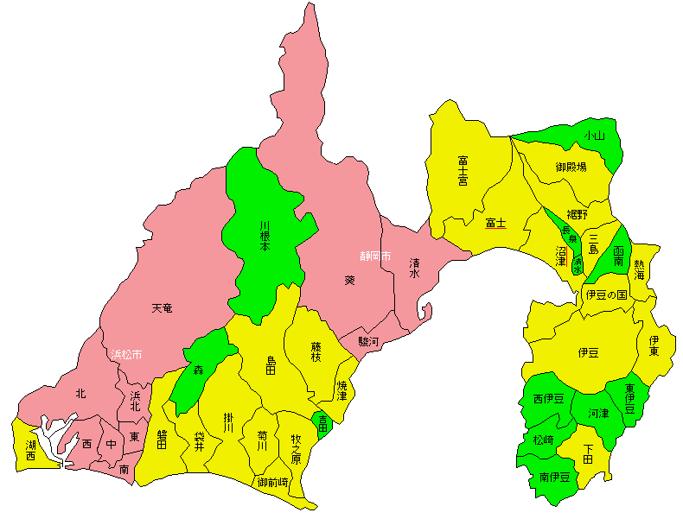
凡例 赤：政令市、黄：市、緑：町
出典 「市町村合併パラパラ図」 http://mujina.sakura.ne.jp/history/index.html

まず、要件①の人口規模について、図－１は2015年国勢調査における夜間人口（常住人口）と昼間人口の棒グラフです。下田市の人口が22,961人と長泉町などの町の人口40,523人よりも下回っていることがわかります。

図－２ 夜間人口（常住人口）と昼間人口

次に、要件２の「集中」条件について見てみます。人口の集中度では、可住地人口密度とDID人口割合を示しています。市で可住地人口密度が低いのは、広域合併した伊豆市の他に御前崎市や菊川市などが挙げられます。 これら３つの市のうち、菊川市はDID地区がありますが、伊豆市と御前崎市にはありません。
第一次産業と鉱業を合計した全従業者に対する割合（図－４）は、伊豆市が8.7％、御前崎市が9.1％、そして菊川市が11.6％と1割前後ではあるものの、静岡県内の35市町の中ではそれぞれ９番目、６番目、３番目に高い数値となっています。
以上の考察から、伊豆市、御前崎市、菊川市は、行政上は「市」であっても、都市経済学的な観点からは都市的地域とは位置づけすることが困難であることがわかります。菊川市は都市的地域ではないものの、掛川市への通勤流出率が22.0%と高く、掛川市の郊外的性格を持った地域といえます。

図－３ 可住地人口密度（人／平方㌔）

図－４ 全人口に対するＤＩＤ人口の割合

図－３と図－４からは町でありながら、清水町と長泉町はともに可住地人口密度もDID人口割合もかなり高い水準であることがわかります。ここで、長泉町は、沼津市、三島市、裾野市に隣接し、それぞれへの通勤流出率が18.5％、10.7%、10.1%と郊外的な町となっています。清水町は、沼津市と三島市に隣接し、それぞれへの通勤流出率が26.2％、13.3％となっており、特に沼津市の郊外地域的な位置づけにあります。
沼津市と三島市はtwin cityとも呼ばれており、したがって、間に位置する長泉町と清水町は、「沼津・三島都市圏域」にある町と位置づけられるでしょう。
他方、裾野市については、昼夜間就業者比率は1.159と1.0を上回っているものの、北に隣接する御殿場市には12.5％の通勤流出となっている。沼津市に対しては9.8％の流出率です。また、ただ御殿場市の昼夜間就業者比率は、0.999と1.0を下回っています。
「産業構成」については、一次産業と鉱業に従事する従業者の割合が低いことや、他に製造業の従業者割合、三次産業の従業者割合などで見ることができます。
図－５は、第一次産業＋鉱業の従業者割合を示したものですが、「市」において10％を超えているのは、菊川市と牧之原市の２市です。このうち牧之原市については、ＤＩＤ人口割合は19.6％とＤＩＤ面積のある市町の中では、菊川市の18.1%、袋井市の18.9％に次いで３番目に低い地域となっています。

図－５ 第一次産業＋鉱業の従業者割合

以下に、「人口規模」、「集中度」、「産業構成」についての各指標間の比較をグラフ化しています。
図―６では、人口規模とDID人口割合について、プラスの相関が見受けられます。それに対して、図―７と図－８では、マイナスの相関があります。
相関係数は、それぞれ、・・・・・

図－６ 人口規模とDID人口割合の関係

図－７ 人口規模と産業構成の関係

図－８ DID人口割合と産業構成の関係

課題１
各自の出身市町村の都道府県の市町村を対象に、その都道府県内の区市町村との比較をしつつ、行政上の「市町村」と都市経済学における「市」の相違について、上記のようにグラフを作成して考察せよ。なお、学生番号が奇数の者は2015年、偶数の者は2010年のデータを用いて考察すること。
Ａ４でのレポートの提出（学部、氏名、学生番号の他に、レポートのタイトル、提出日、図表の番号、ページ番号、そして出身市町村名の明記も忘れないように）。「である体」で書くこと。グラフは見やすくすること。上下左右の余白は25mm、1頁35行。フッターの余白は下10mm。提出締め切りは４月２６日（金）午後5時。提出先は教務学生係のレポート入れボックス。

通勤の流出、流入に関するＵＲＬ
総務省統計局のHP
http://www.stat.go.jp/
国勢調査
http://www.stat.go.jp/data/kokusei/2015/index.html
調査の結果
http://www.stat.go.jp/data/kokusei/2015/kekka.html#kekkagai
e-Stat
従業地・通学地による人口・就業状態等集計（人口，就業者の産業（大分類）・職業（大分類）など） [724件]
+都道府県結果 [705件]
表番号３－２を選択しダウンロード ：通勤流出を見る
表番号４を選択しダウンロード ：通勤流入を見る

昼夜間人口比率が1.0を上回るような中心都市については、表番号４について、通勤流入の多いし市町村をチェックしてから、表番号３－２について通勤流出率を求める。

表番号３－２について
- 3行目～8行目は使わないので、行を選択して削除する。
- 列については、Ｂ列からＨ列を選択し、非表示にしておく。
- Ｉ列の幅を広げて、文字が見えるようにする。
- ４行目の行を選択し、右クリック、セルの書式設定、配置、折り返して全体を表示 とする。
- Ｌ行を選択し、右クリック、挿入 で列を1つ作る。
- 改めて空白行のＬ行を選択し、節の書式設定、表示形式、パーセント、少数下1桁 に設定する。
- Ｉ列には空白行がないので、END＋↓矢印 だと最終行に飛ぶが、Ｊ列の場合は市区町村で空白行があるので、次の市町村に移るときはこの行で、END＋↓矢印 の操作を行う。
- Ｌ列には、通勤流出率の計算式を入れる。
- ある市町村について、Ｉ列の「他市区町村で従業・通学」のところで大きい数字の市町村のＬ行のセルに持って行き、そこで、「当地に常住する従業者・通学者」のＫ列（通勤者）を分母にして、分子を当該市町村のＫ列の数字で割り算式を入力。ただし、分母については絶対セルを使うと便利。

下田市の人口は、1975年の31,700人がピークで、人口減少に歯止めがかからず、2017年4月には過疎地域に指定されています。
伊豆市は2004年4月1日に修善寺町、土肥町、天城湯ヶ島町、中伊豆町などが合併して新市となりました。同じ時に、御前崎町と浜岡町も合併で御前崎市となっています。菊川市は2005年1月17日に小笠町と菊川町が合併して菊川市となっています。

